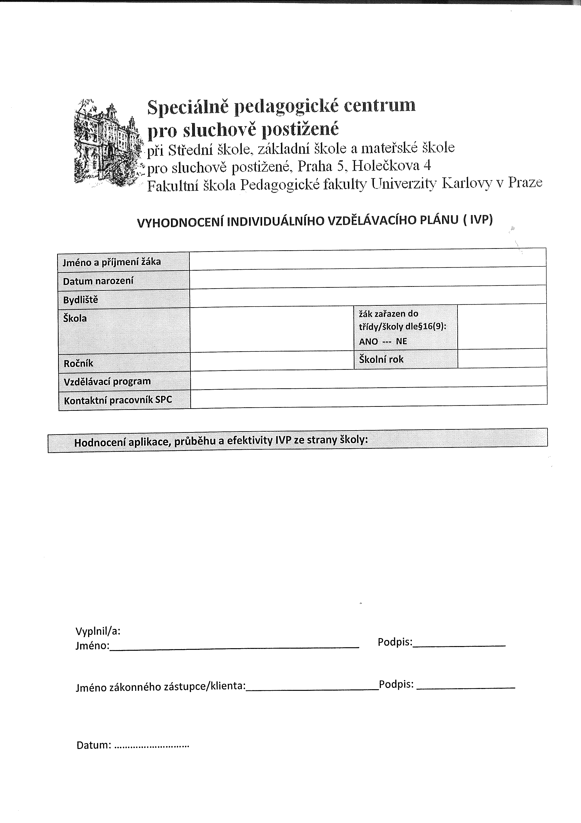**SPECIÁLNĚ PEDAGOGICKÉ CENTRUM**

pro děti, žáky, studenty se sluchovým postižením, mentálním postižením a vadami řeči

při Střední škole, Základní škole a Mateřské škole pro sluchově postižené, Holečkova 104/4, 150 00 Praha 5

<http://skolaholeckova.cz>

**VYHODNOCENÍ POSKYTOVÁNÍ PODPŮRNÝCH OPATŘENÍ**

(podle vyhlášky 27/2016 § 4 odst. 2, § 16 odst. 4)

Jméno a příjmení žákyně/žáka: _______________________________________________________________________

Datum narození: ­­­­­­­­­­­­­­­__________________________

Škola: ___________________________________________________________________________________________

Ročník: :_________________ rok školní docházky: _______________________ školní rok: _____________________

Poslední „doporučení“, č. j.: ________________________ , ze dne: _________________________________________

ŠPZ, které vydalo poslední „doporučení: _______________________________________________________________

|  |  |  |  |
| --- | --- | --- | --- |
|  | **PO vyhovuje** | **PO nevyhovuje** | **Návrh změny** |
| Metody výuky 2 |  |  |  |
| Úprava obsahu vzdělávání 1 |  |  |  |
| Úprava očekávaných výstupů vzdělávání  *Pokud bylo doporučeno* |  |  |  |
| Organizace výuky 3 |  |  |  |
| Předmět SPP  *Pokud byl doporučen* |  |  |  |
| Personální podpora (AP a další) 3  *Pokud bylo doporučeno* |  |  |  |
| Hodnocení žáka 2 |  |  |  |
| Pomůcky 4  Pokud byly doporučeny |  |  |  |
| PO jiného druhu  *Pokud byla doporučena* |  |  |  |
| Úprava podmínek k přijímání a ukončování vzdělávání  *Pokud bylo doporučeno* |  |  |  |
| Pokračovat v poskytování PO |  |  |  |

PO = podpůrná opatření

**Odkazy v textu tabulky** 1, 2., 3, 4 *V případě potřeby, můžete přiložit samostatný list pro doplnění níže uvedených informací, jako přílohu.*

**1** - **Úprava obsahu vzdělávání** – tato úprava je možná pouze pomocí Individuálního vzdělávacího plánu (IVP), který je součástí spisu ŠPZ (předáno školou po jeho vypracování pro konkrétní školní rok).

**Uveďte:**

- do jaké míry se podařilo zvládnout plánované cíle vzdělávání pro dané období,

- zda potřebuje žák další úpravy a za jakých podmínek,

- zda dovede žák uplatnit získané informace ve vzdělávání,

- vaše doporučení pro další období.

**2** – **Metody výuky, organizace výuky a hodnocení žáka**

**Uveďte:**

- zda jsou pro vás uvedené informace v doporučení ŠPZ dostačující,

- doplňte vaše návrhy na změny a doplnění,

- uveďte zvolený a používaný způsob hodnocení žáka.

**3 - Personální podpora (AP a další)**

**Uveďte:**

- hodnocení práce asistenta pedagoga (popř. jiného pedagogického pracovníka pokud byl doporučen) ve třídě, kterou žák navštěvuje,

- uveďte potřebu a rozsah personální podpory pro další období základního vzdělávání žáka.

**4 – Pomůcky**

**Konkretizujte a specifikujte** potřebu pomůcek pro vzdělávání žáka.

V ___________________________________, dne: _______________________

Třídní učitel/ka žáka: _________________________ Vyhodnocení zpracoval/a: ____________________________

Podpis: ___________________________________________